202313102K9

(2023·上海市延安中学高二期中)如图所示，在两等量同种点电荷产生的电场中，*MN*是两点电荷连线的中垂线，*b*是直线*ac*与*MN*的交点，且*a*与*c*关于*MN*对称，*d*是两点电荷连线上的一点。下列说法正确的是(　　)

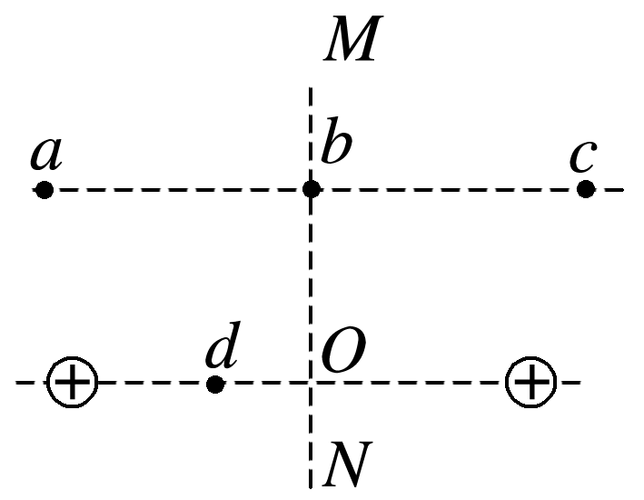

A．*b*点电场强度一定大于*d*点电场强度

B．*b*点电势一定大于*d*点电势

C．*a*、*b*两点间的电势差*Uab*等于*b*、*c*两点间的电势差*Ubc*

D．试探电荷＋*q*在*a*点的电势能等于在*c*点的电势能